組合語言實習課作業

第36組

學號/姓名：109502517/洪啟貿 109502555/蔡明翰

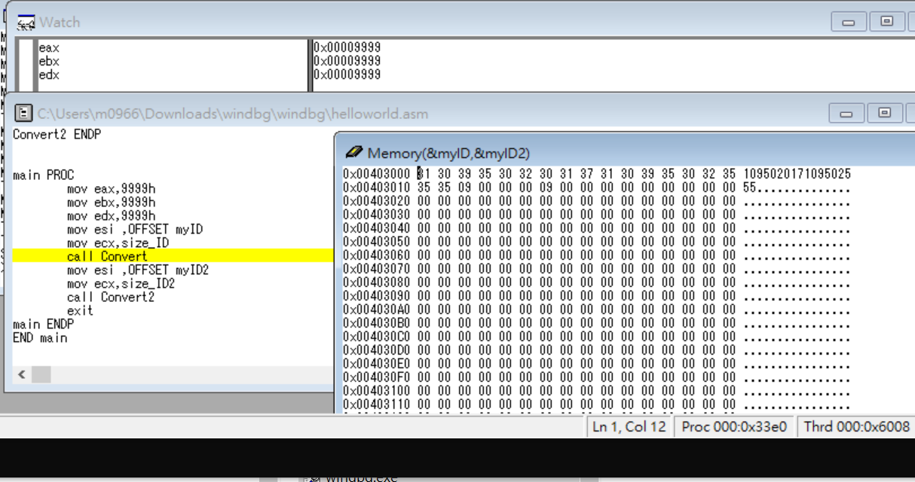

程式執行前的myID,myID2是數字

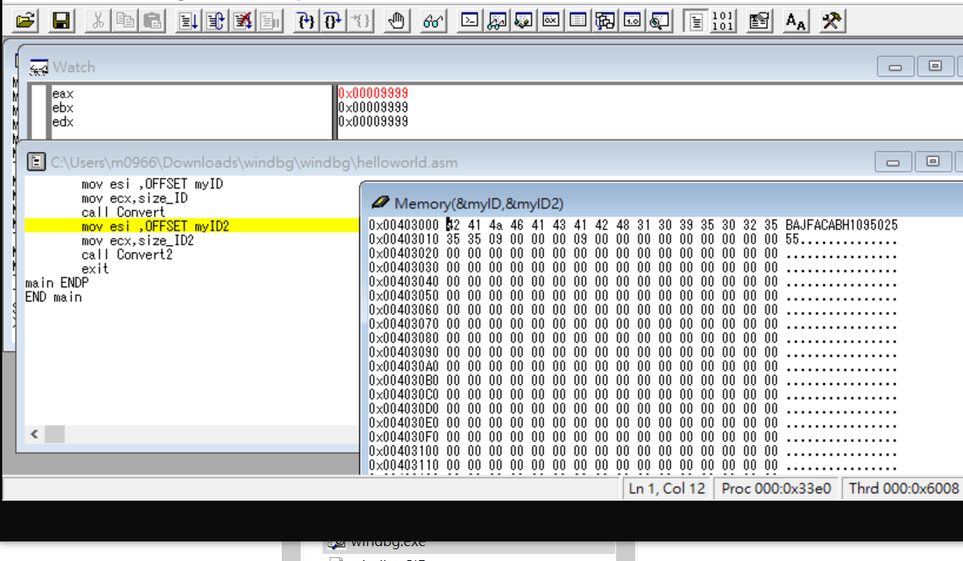

myID轉成英文

myID2也轉成英文，最後eax,ebx,edx也都是原來的值

心得：

Eax的pop沒寫在loop前面，導致沒有讓eax變回9999h。

其餘問題皆能自行解決。

謝謝助教願意錄製影片講解。